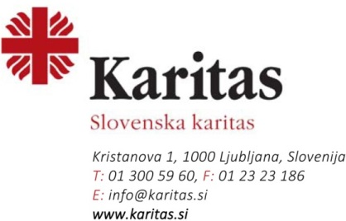
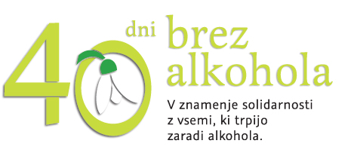

SOGLASJE STARŠA/SKRBNIKA O SODELOVANJU UČENCA
»Vir veselja in povezanosti«

Podpisani/a izjavljam, da soglašam s tem, da moj otrok/varovanec s svojim izdelkom, materialom, gradivom sodeluje v nagradnem literarnem natečaju
»Vir veselja in povezanosti«, ki mladostnike spodbuja k aktivni udeležbi v preventivnih aktivnostih preventivne akcije 40 dni brez alkohola.

PROSIMO, IZPOLNITE OBRAZEC S TISKANIMI ČRKAMI!
Ime in priimek učenca: ................................................................................ .
Osnovna šola, razred:................................................................................... .
Ime in priimek starša/skrbnika: ..................................................................... .
Obveščanje o rezultatih natečaja:
- e-naslov mentorja:…………………………………………………………………………. .
- Telefonska številka mentorja:………………………………………………………….. .

Podpis starša/skrbnika: ............................................................................... .

Kraj in datum :............................................. .

